營利就業服務機構設立許可及核發許可證申請書
裝
訂
線
私業許表AA-1
10906
申請項目：申請營利就業服務機構(總公司)之設立許可及核發許可證

公司名稱  (第1階段英文名稱未填者，請補填) | 中文 | (全銜)
公司名稱  (第1階段英文名稱未填者，請補填) | 英文
公司地址  (英文地址請參考郵政總局網站) | 中文
公司地址  (英文地址請參考郵政總局網站) | 英文
公司  負責人  (英文姓名應與護照相同) | 中文 |  | 資本額 | 新臺幣 元
公司  負責人  (英文姓名應與護照相同) | 英文 |  | E-MAIL
公司  負責人  (英文姓名應與護照相同) | 英文 |  | 機構網址
公司電話 | ( )- |  | 公司傳真 | ( )-

申請人 | 茲檢附有關文件申請營利就業服務機構之設立許可及核發許可證。以上資料及所附文件均屬實，如有虛偽，願負法律上之一切責任。(※上表所列機構名稱、地址及負責人之英文名稱，於第1階段申請籌設許可時未填寫者，應於本表確實填列)  機構名稱： （蓋章）  負責人或代表人： （簽章）  通訊地址：  聯絡人： 聯絡電話：( )-  中華民國 年 月 日

※檢附下列文件（請依序排列）：
【※除證照費以外之文件請加蓋公司大小章，影本請加註「與正本相符」之字樣】
□1.郵局之郵政匯票新臺幣2,000元證照費(受款人為「勞動部勞動力發展署」) 或台灣Pay行動支付繳費證明(以台灣Pay繳費者應填寫背面證明)。
□2.申請書(私業許表AA-1)。
□3.從業人員名冊(私業許表AA-2)。
□4.就業服務專業人員證書影本 及 其新式國民身分證正反面影本。
□5.公司登記證明文件影本或商業登記證明文件影本。
□6.銀行出具新臺幣3百萬元保證金之保證書正本及影本各乙份(私業許表AA-3)。
□7.已獲籌設許可之（分支）機構申請設立許可前檢查項目表(私業許表AA-4)。
□8.勞動部核發之籌設許可函影本。
說明：私立就業服務機構申請籌設許可或設立許可有「私立就業服務機構許可及管理辦法」第
15條規定情形之1者，主管機關應不予許可。
※相關法規及申請程序，請依照本部勞動力發展署網站http://www.wda.gov.tw/所載最新規定辦理。

台灣Pay行動支付繳費證明
接續前頁
步驟1：    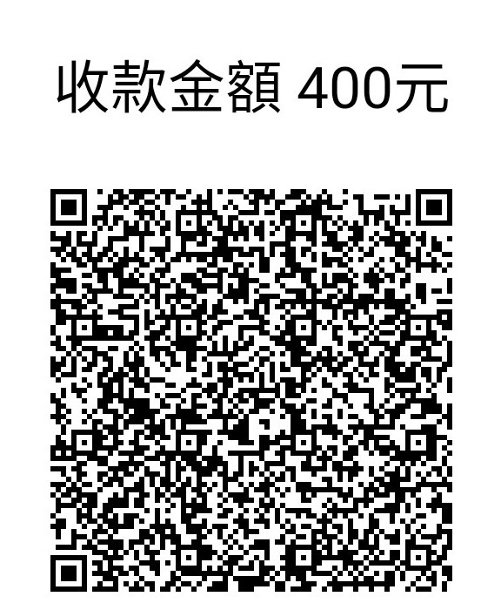      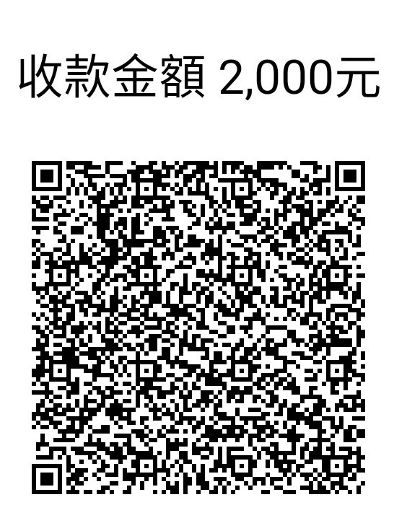 | 步驟2：請依己繳費完成之行動支付APP顯示資訊填寫以下欄位  交易時間(年/月/日-時：分)(必填)
  請依各案件收費額度掃描以下QRcode進行繳費。誤繳者將退補正
 | 交易金額(必填)
 | 付款帳號(必填)
 | 系統追蹤碼末4碼(非必填)
 | 交易序號(非必填)
步驟3：申請人得提供手機截圖影本，以利加速審查(非必填)
繳費證明影本黏貼處

註：操作範例可至勞動部勞動力發展署網頁下載https:/www.wda.gov.tw/cp.aspx?n=40A033D0C65F76EB

